РОССИЙСКИЙ УНИВЕРСИТЕТ ДРУЖБЫ НАРОДОВ

**Факультет физико-математических и естественных наук**

**Кафедра прикладной информатики и теории вероятностей**

ОТЧЕТ

по лабораторной работе № 1

дисциплина: Операционные системы

Студент: Сулицкий Богдан Романович

Группа: НФИбд-02-20

**МОСКВА**

2021 г.

**Цель работы:** приобретение практических навыков установки операционной системы на виртуальную машину, настройки минимально необходимых для

дальнейшей работы сервисов.

**Ход работы:**

1. Создал новую виртуальную машину. Указал имя виртуальной машины тип операционной системы — Linux, Ubuntu.

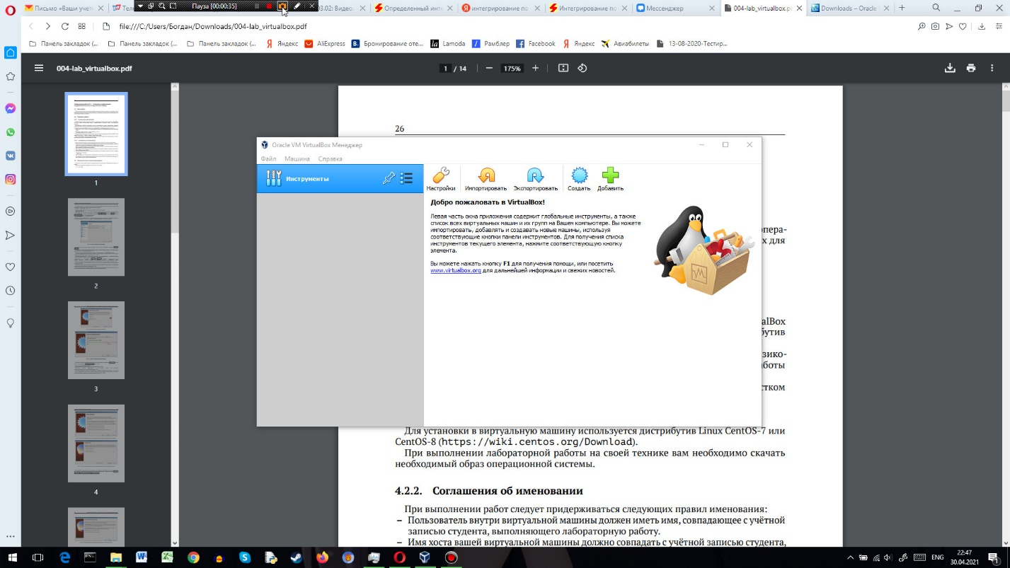

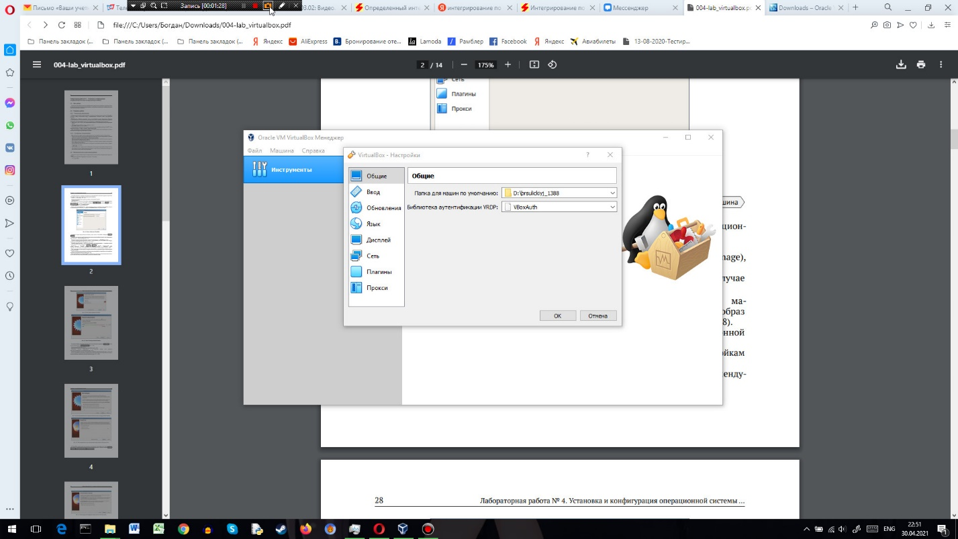

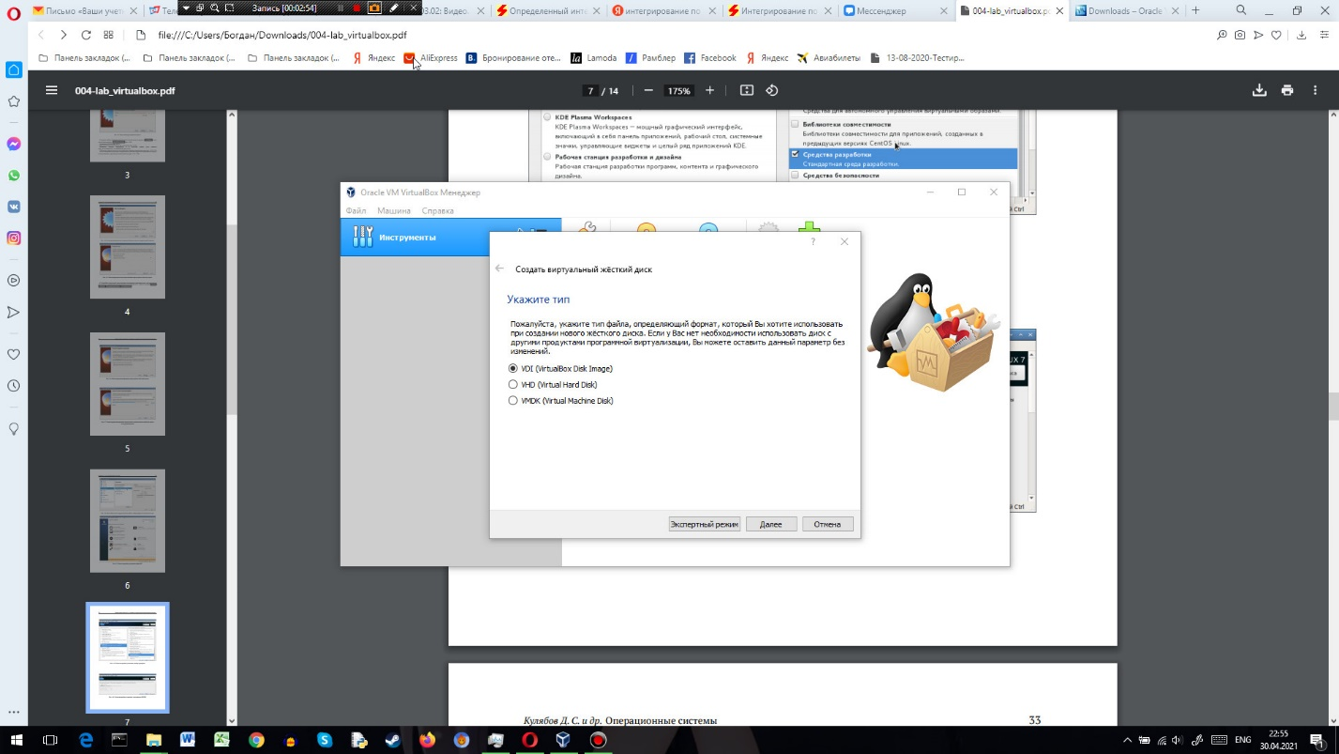

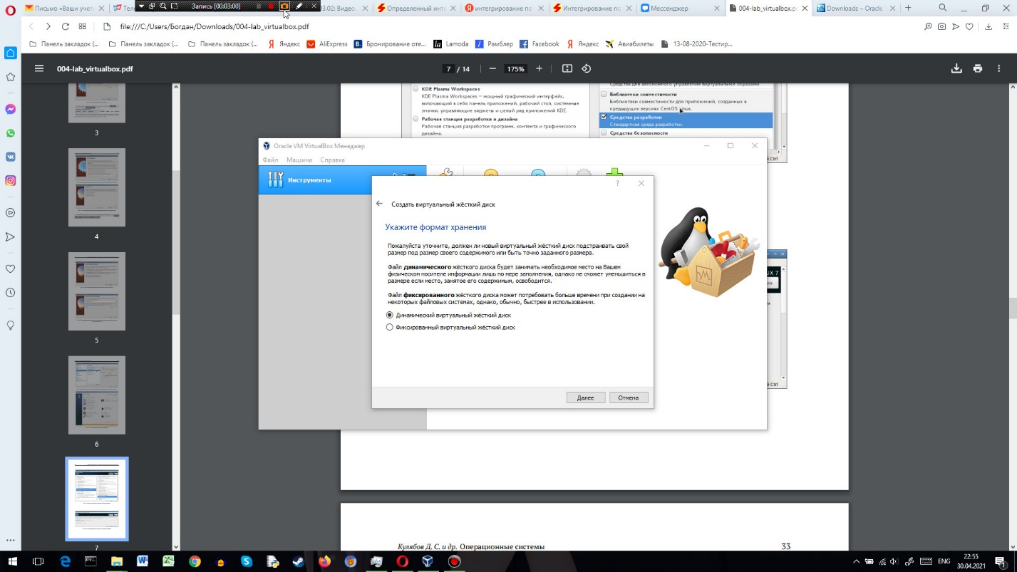

1. Произвожу настройку виртуальной машины по инструкции

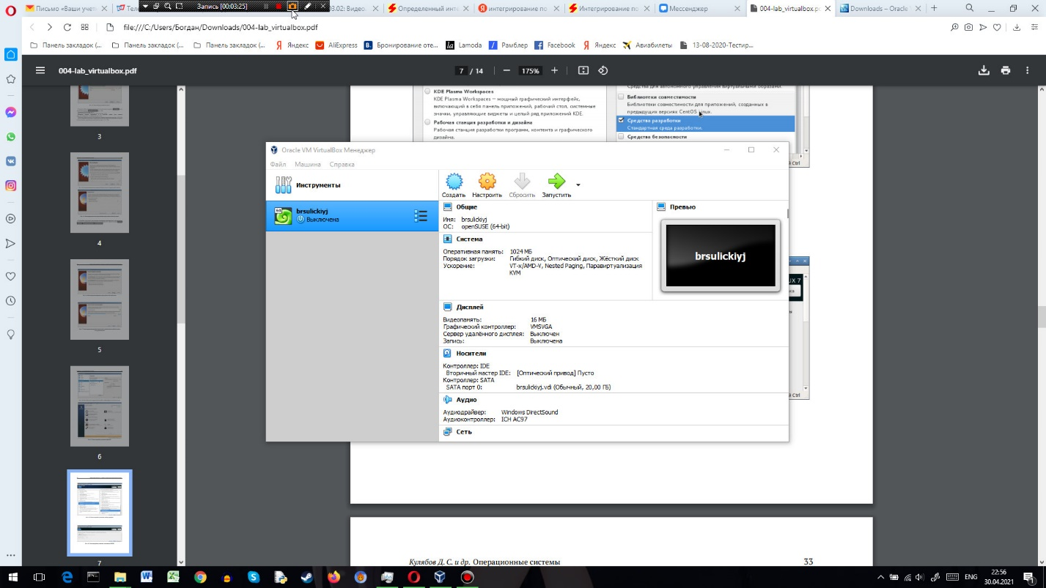

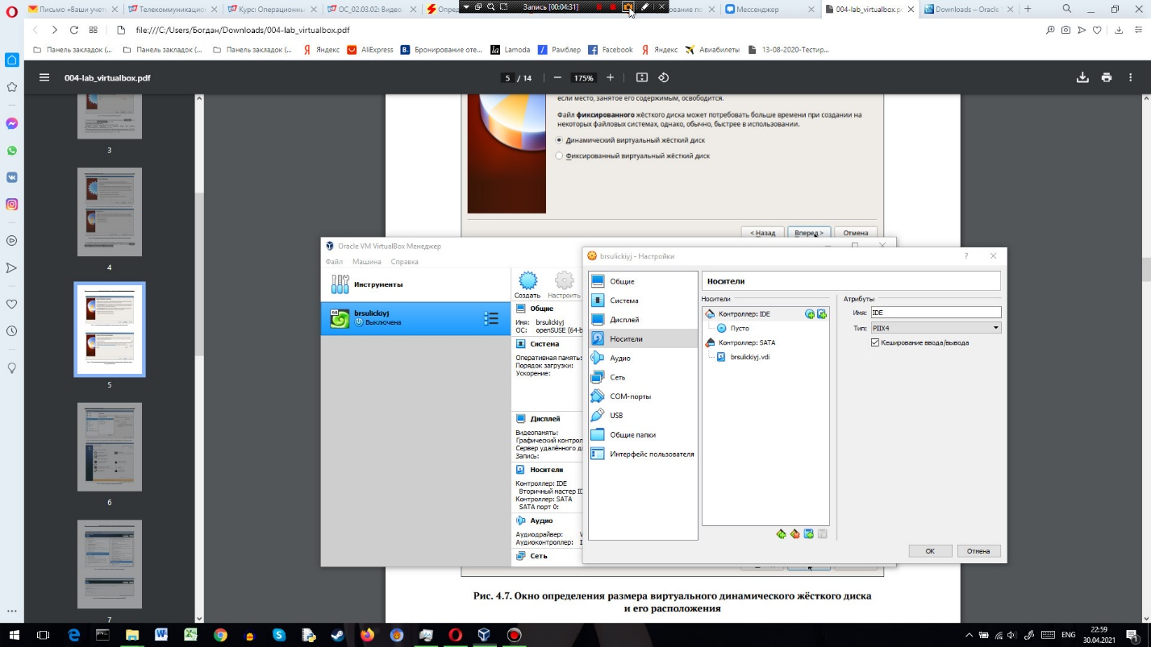

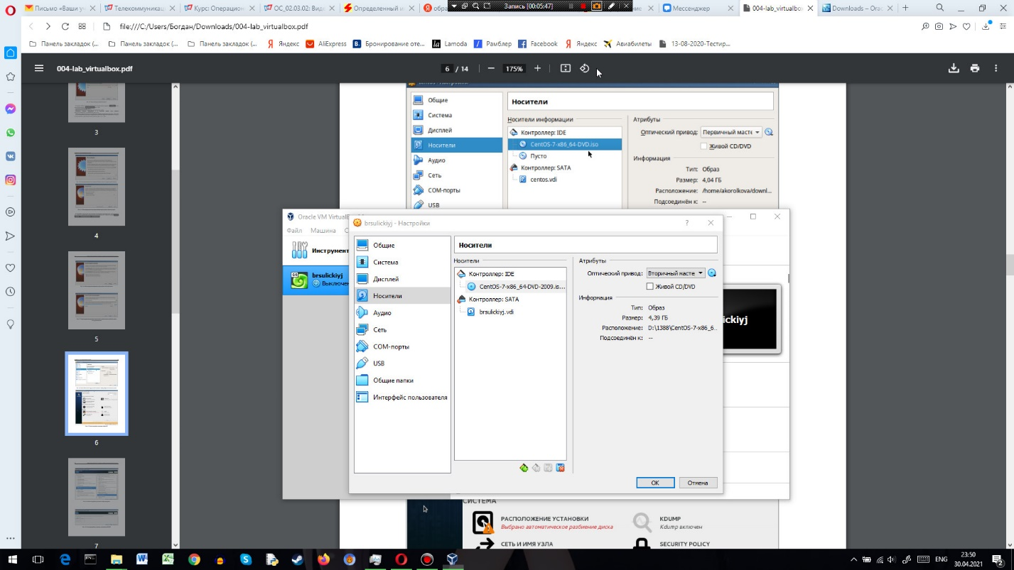

1. Установка системы

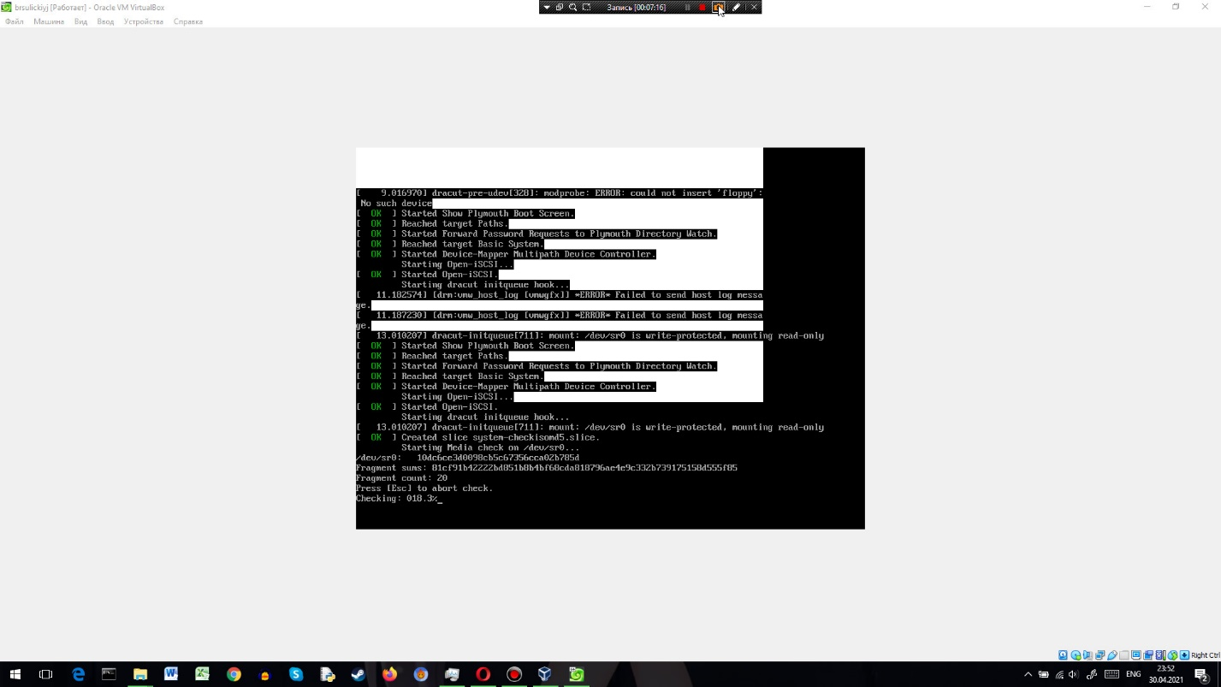

1. Создаю аккаунт

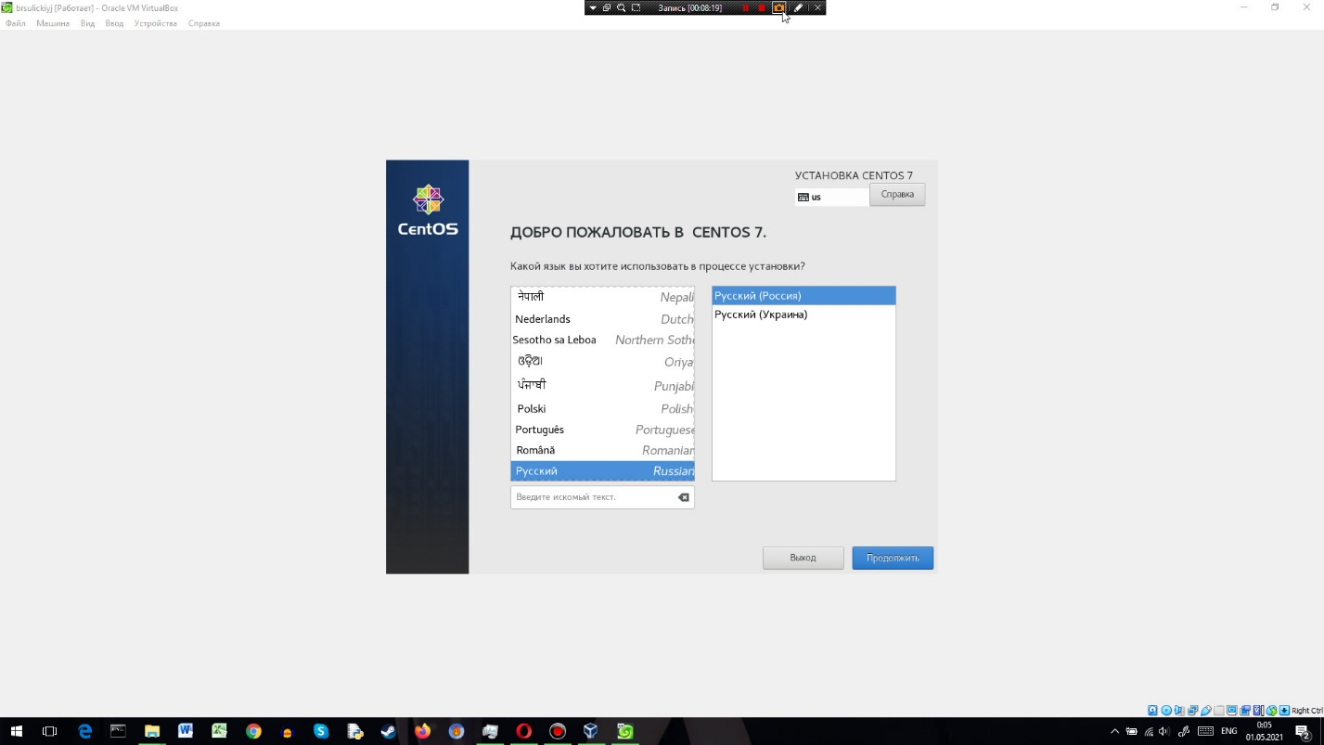

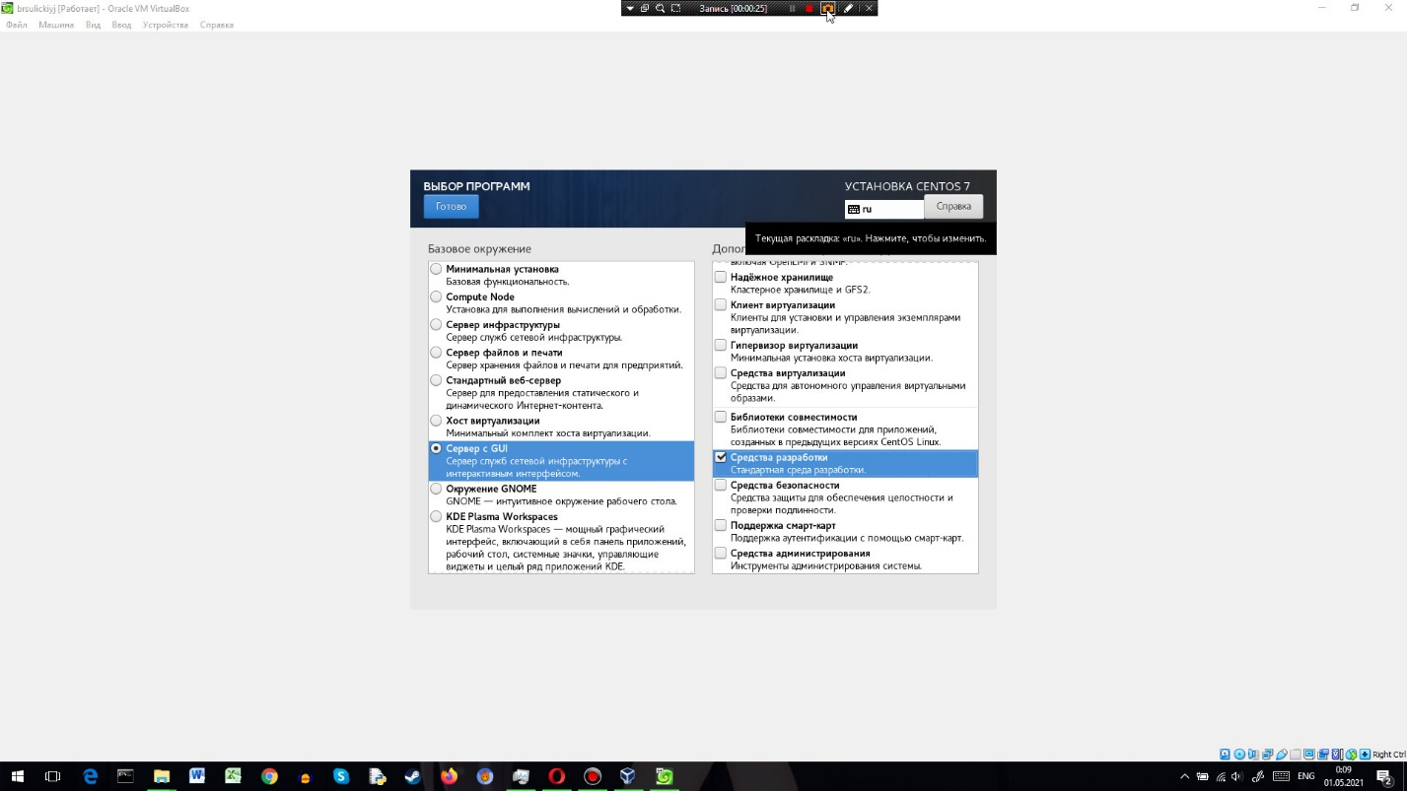

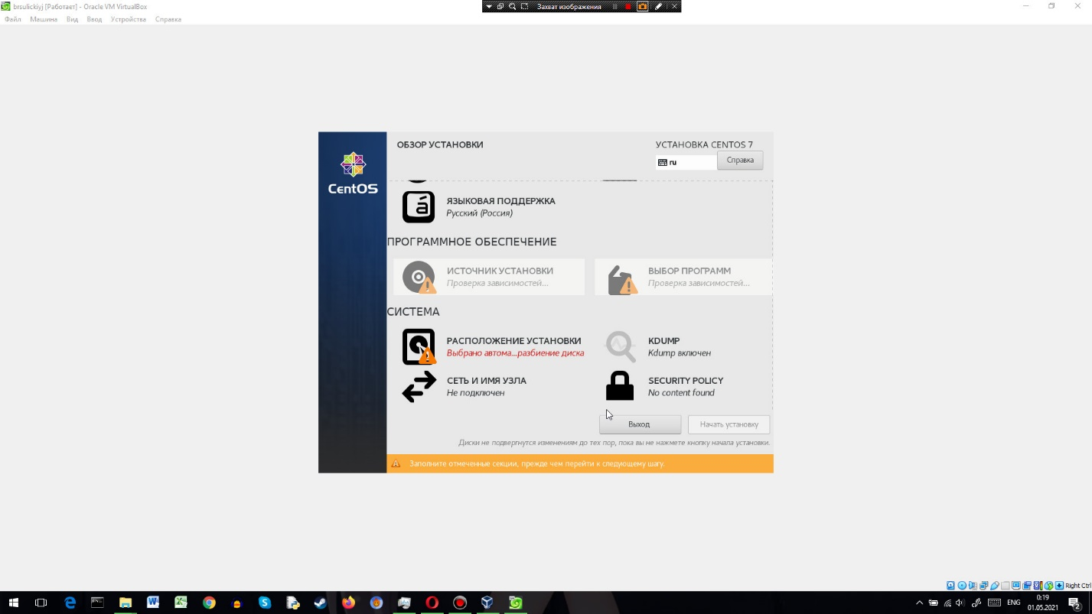

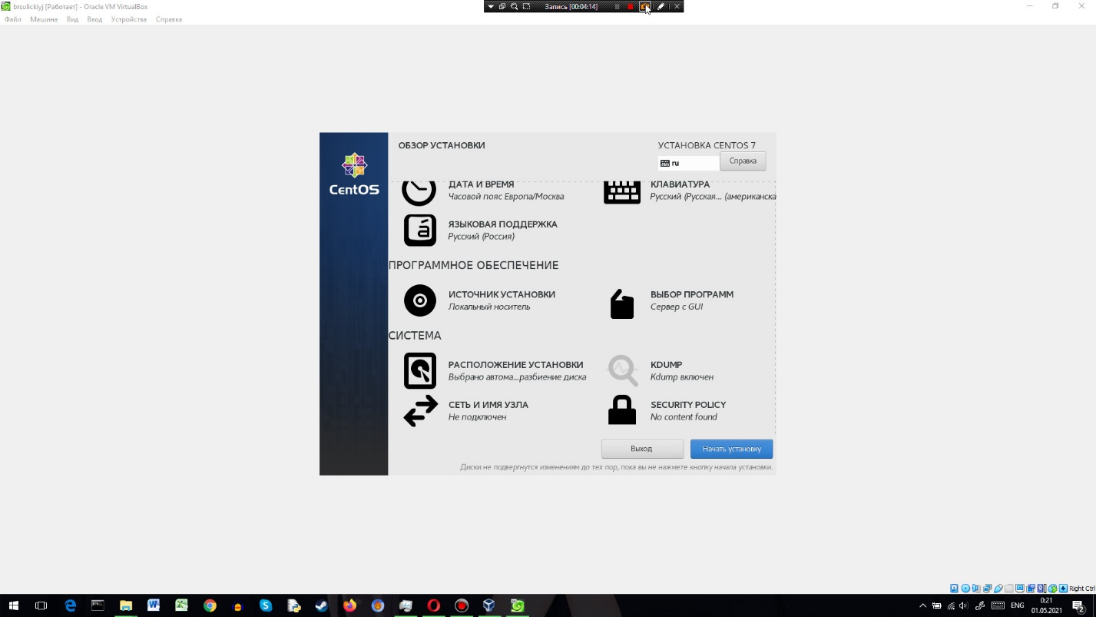

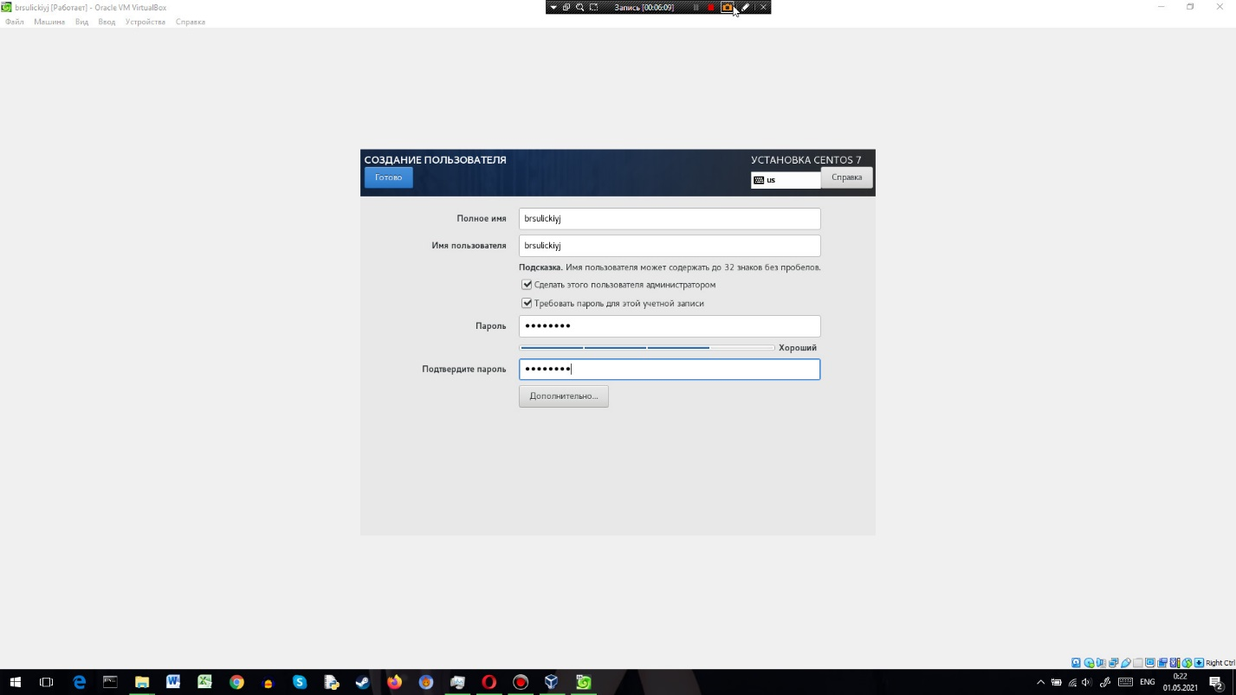

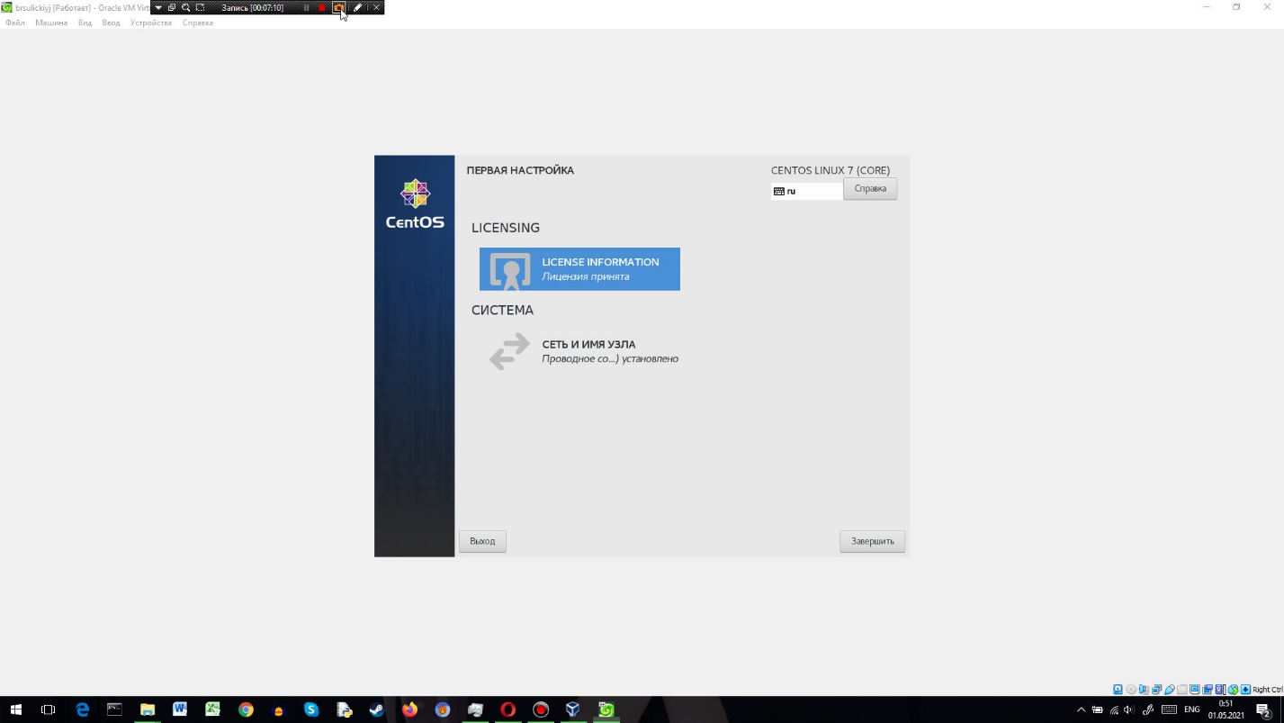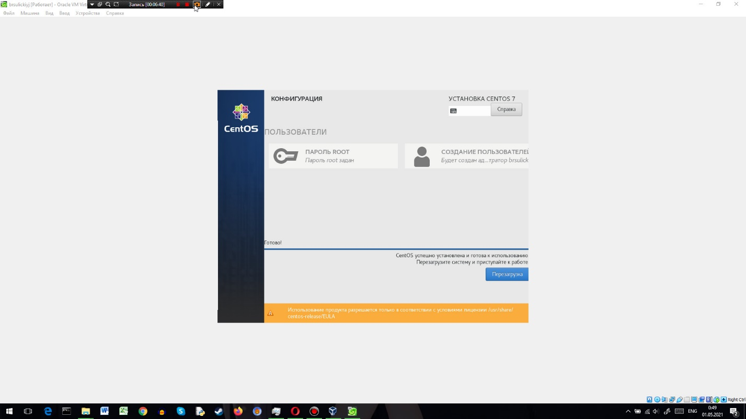

1. Система запустилась

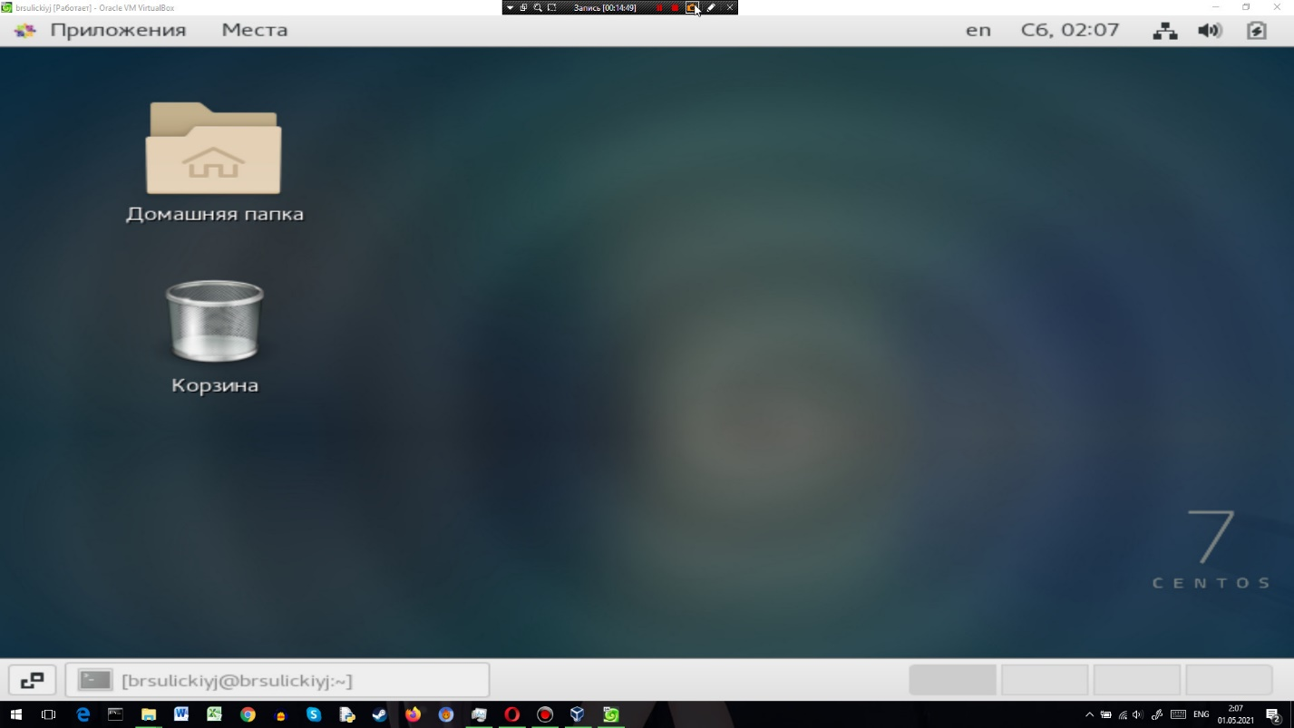

1. Открываю терминал ,и, делаю вопросы из дз

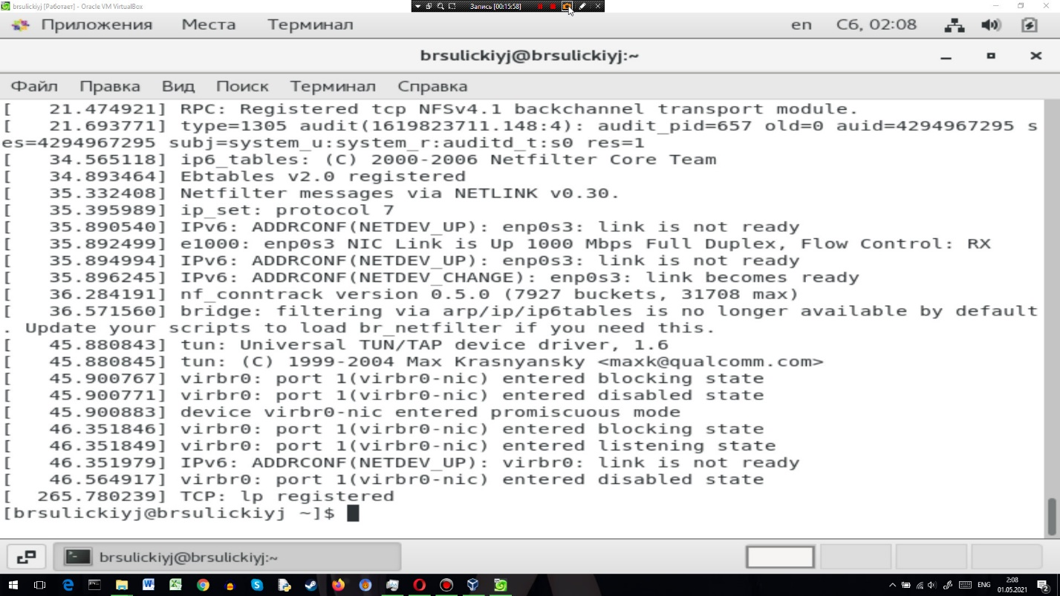

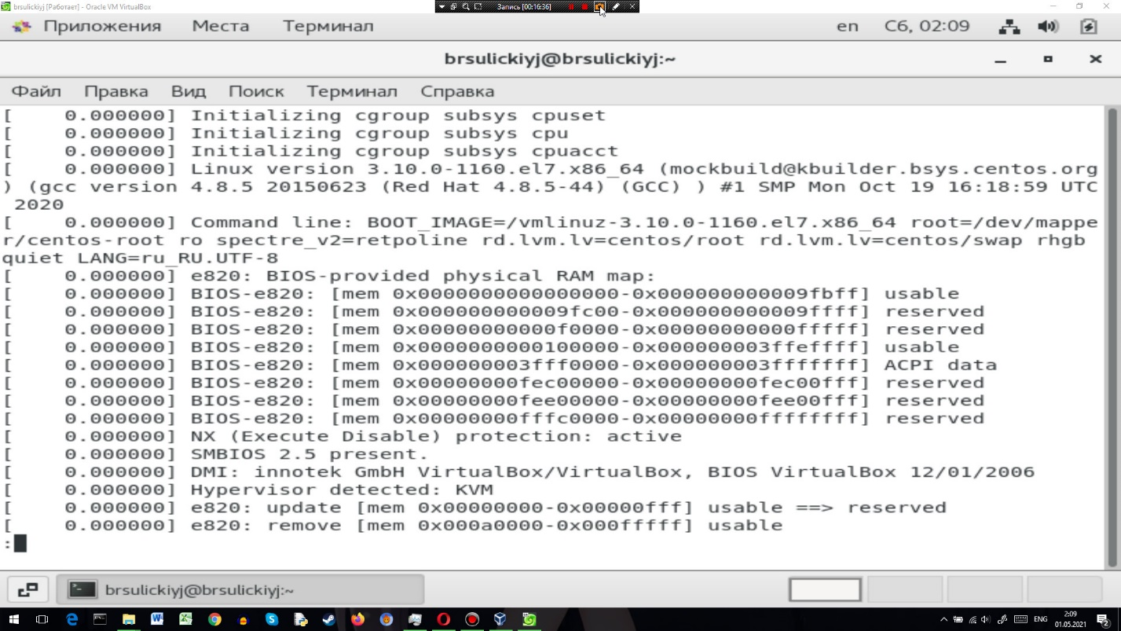

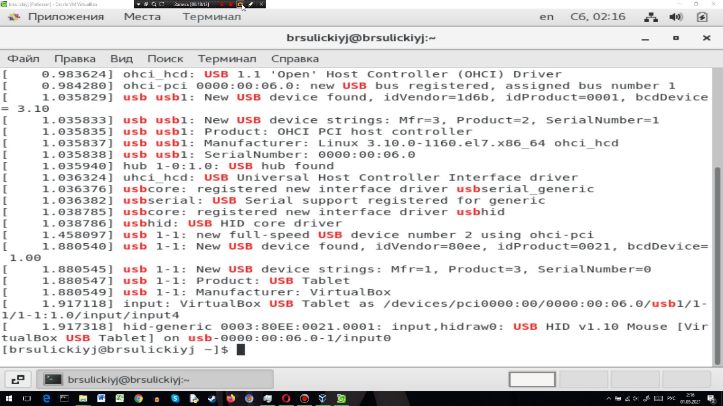

**Вывод:** Я приобрел практические навыки установки операционной системы на виртуальную машину, настройки сервисов, необходимых для дальнейшей работы.

**Ответы на контрольные вопросы:**

1. Учётная запись содержит данные о пользователе, необходимые для регистрации в системе и дальнейшей работы с ней.
   1. Для получения справки о любой команде системы используется “man”, например: man man используется для получения детальной инструкции по использованию команды.
   2. Для перемещения по файловой системе используется команда cd, например: cd downloads/ - переходит в директорию “загрузки”.
   3. Для просмотра содержимого каталога используется команда ls, например: ls -l выводит каталог в виде списка с максимальным количеством информации.
   4. Для определения объёма каталога – команда du, например: du -a /-all

выводит размер для всех файлов, не только для директорий, по умолчанию размер выводится только для папок

* 1. Для создания / удаления каталогов / файлов – mkdir- создание; rm -удаление, например mkdir -version – версия ; rm -r – рекурсивное удаление.
  2. Для задания определённых прав на файл / каталог chmod, например chmode --x - чтение файлов и их свойств.
  3. Для просмотра истории команд history.

1. Файловая система - часть операционной системы, которая обеспечивает чтение и запись файлов на дисковых носителях информации. Файловая система устанавливает физическую и логическую структуру файлов, правила их создания и управления ими, а также сопутствующие данные файла и идентификацию. Например, **Extended File System -** Целью было преодолеть ограничения файловой системы Minix FS— в новой файловой системе наибольший возможный размер раздела и файла увеличен до 2 Гб.
2. Посмотреть список всех смонтированных файловых систем можно с помощью команды mount .
3. Убить процесс можно с помощью команды kill, также: SIGIT, SIGQUIT, SIGHUP, SIGTERM, SIGKILL.